多元视角心理干预，提升数学学习品质
——市南区心理健康教育和小学数学学科课程整合研讨会侧记
11月21日，在宁夏路第二小学开展了“运用多元视角心理干预，提升学生数学学习品质”的研讨活动，市南区教育研究中心梁青和松梅两位教研员和市南区小学数学、心理骨干班成员共50余人参加了此次研讨活动，此次活动，是数学与心理学科整合的第二次研讨活动。

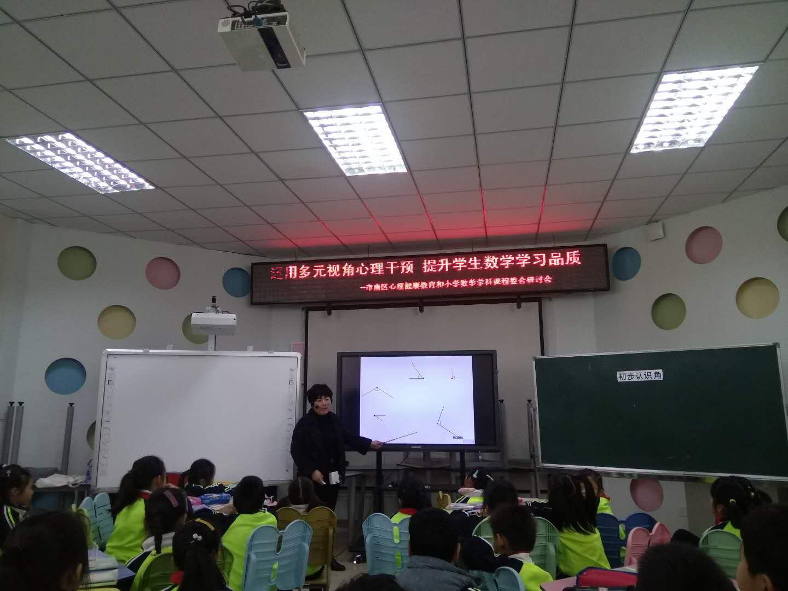

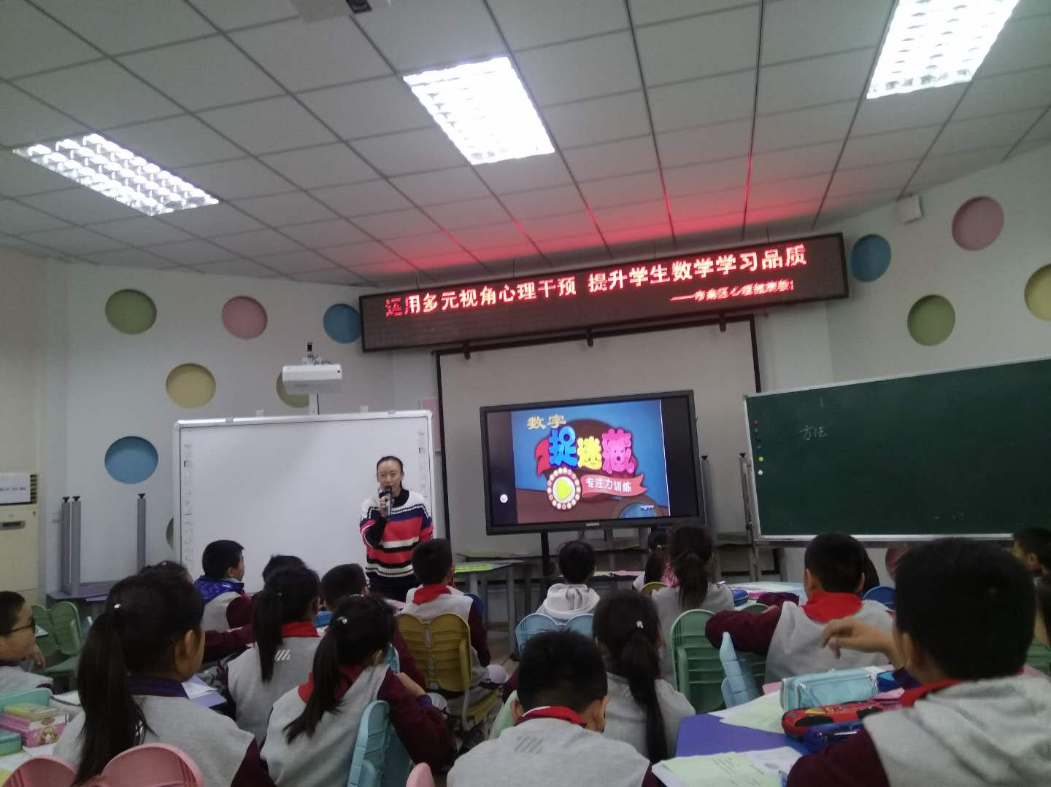
此次活动分为三大部分进行，首先进行的课例展示环节，分别由青岛朝城路小学陈祥艳老师，展示了二年级数学课的《角的初步认识》和青岛新昌路小学王珺老师展示的四年级心理健康教育课《数字捉迷藏》。两节课，一节数学课一节心理课看似两节不同领域的授课，却因运用了多元的视角、心理干预，让课堂变得生动有趣，学生学习兴趣昂然，参与积极性高。
加德纳多元智能理论中指出，在学生的学习过程，学习受智力因素和非智力因素多种引述的影响，而且非智力因素都是直接影响和制约智力因素发展的意向性因素。因而本节课，教师借助多种感官的参与、学生个体不断体悟、积极的评价导向、激发学生不断探究的游戏活动，极大了激发了学生学习品质，提高了课堂实效。
王老师将四年级易错的计算问题，加入游戏活动，结合中年级爱玩游戏的心理特点，采用“眼镜照相机”“耳朵录音机”生动有趣的游戏活动，让学生体会到学习是有方法的，可以借助我们的眼、脑、手、耳等多种感官的配合帮助我们更好的学习，在王老师的引导下，孩子们发现记忆方法，寻找适合自己的学习方式，感受着学习的快乐。
第二环节，分别由青岛宁夏路第二小学的王玉玲老师进行了《关注学生注意力促进数学教学实效性》和青岛德县路小学关佳进行《数学教学中那些“四两拨千斤”的心理因素》的经验交流。王老师，结合自己多年丰富的数学经历积累的教学实例，从高效利用好注意力的课上10分钟，关注稳定性，提高教学质量；帮助孩子安全躲过注意力雷区，采用圈画法审题，提高解题正确率；关注注意力的分配，巧妙利用数学练习提高学生理想问题的能力，三个方面进行深入的交流。心理关老师从关注力、体悟、时间管理、生命教育四个方面，让我们感受到抓住了学生心理，我们的数学会起到事半功倍的作用。
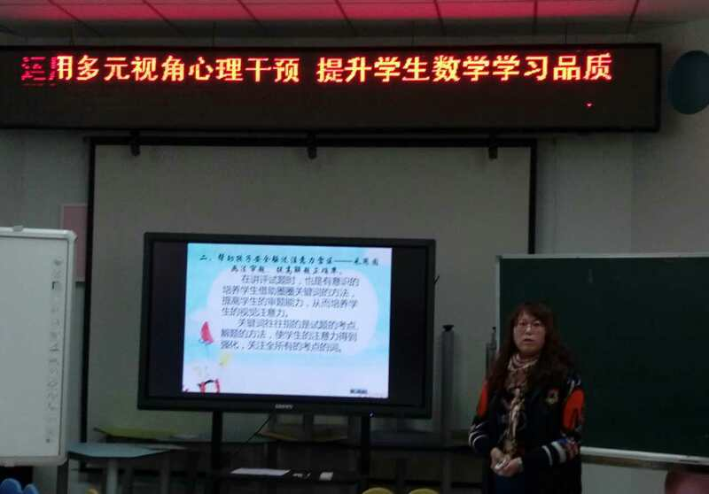
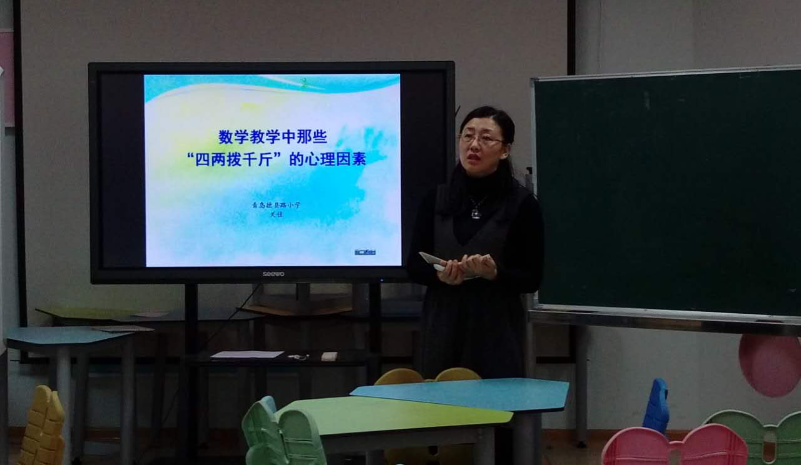
第三个环节：在评课环节，心理教研员松梅老师分别从游戏化活动、有效的评价、和谐的师生关系、多种感官的参与及课后的延伸等方面深度的分析了心理与数学的有效融合，提升学生学习品质，让与会老师豁然开朗，茅塞顿开。接着，参与活动的老师们结合课例和经验交流，反思自己的教学行为，各抒己见，讨论热烈，就心理与数学融合的切入点、实施策略等方面进行了深入探讨。
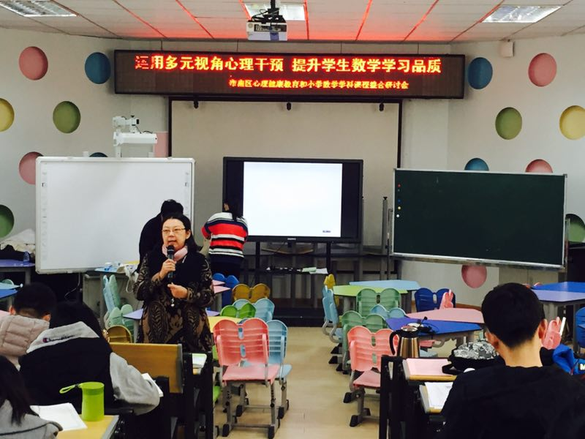
本次研讨活动将数学与心理学的融合又向深入推进了一步。参与活动老师也在课堂的实效中，深深体悟到学科整合对核心素养提升的有效性、可行性和必要性，纷纷表示在教学过程中，将继续关注学生心理，将心理的策略融合到数学教学中，提升学生数学学习的品质。

